Конспект занятия по ФЭМП в подготовительной к школе группе.
Тема: Полезные экономические навыки и привычки в быту
Программное содержание: Подвести детей к правильному распределению доходов в семье. Дать понятие об экономии, о назначении копилок, их помощи в экономии денег.
Упражнять в определении времени с точностью до получаса, в определении времени в 24-часом формате.
Закрепить временные представления: времена года, месяцы зимы и весны, дни недели и их последовательность.
Закрепить знания о составе чисел из десятков, единиц, их последовательности и написании из цифр, о составе числа из 2 меньших.
Упражнять в счете в пределах 20.
Упражнять в ориентировке право-лево.
Материалы и оборудование: презентация для мультимедийной доски (иллюстрации в конспекте), задание на листочке для каждого ребенка «Нарисуй, который час», монетки 12 штук
Ход занятия:
- Разминка игра «Хлопай – топай!» Если дети согласны с утверждением, то они хлопают, если не согласны – топают.
- Сейчас на улице весна
- Сейчас по календарю весна
- Сейчас ночь длиннее дня
- 21го марта был день осеннего равноденствия
- Сейчас идет третий месяц весны – апрель
- После апреля наступит март
- март - третий месяц года
- сегодня пятница – четвертый рабочий день недели
- послезавтра будет понедельник
- через 2 дня будет понедельник

- Игра «Сядет тот, кто ответит правильно»
- назови число, которое состоит из 1 десятка и 4 единиц; из 1 десятка и 8 единиц и т.д.
- назови числа, которые меньше 8ми; больше 6, но меньше 12 и т.д.
- из каких цифр состоит изображение числа 20; 19; 13 и т.д.
- назови соседей числа 11, 16, 19 и т.д.

- Беседа «Полезные экономические навыки и привычки в быту»
Ребята, чтобы купить для себя и для вас одежду, продукты, игрушки и еще множество нужных для жизни вещей родителям необходимо работать и получать за это деньги – заработную плату. И будет обидно и неправильно потратить с трудом заработанные деньги зря.
Давайте поможем папе потратить зарплату только на действительно необходимые товары и услуги.
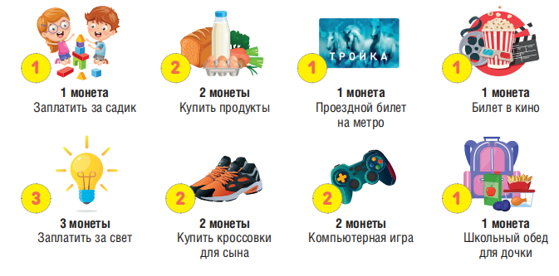
Допустим, что папа заработал условно 10 монет, расположим их на магнитной доске, чтобы легче было считать. А на интерактивной доске вы видите товары и услуги, из которых нужно выбрать действительно нужные для семьи.
Ребята, на что обязательно папа должен потратить 10 монеток, а без чего в этом месяце можно обойтись? (дети выбирают варианты, аргументируют свой выбор, откладывают соответствующее количество монет для наглядности). Какой вывод мы можем с вами сделать: трудно или легко распоряжаться деньгами так, чтобы хватило на все необходимое?
Когда вы просите родителей купить новую игрушку или что-то вкусное, подумайте, а останутся ли у родителей деньги, чтобы купить продукты, оплатить за детский сад или квартплату.
А если после всех покупок у вас остались деньги, нужно их обязательно потратить или можно с ними сделать что-то другое? Как можно поступить с оставшимися деньгами? (можно их отложить, копить) Какой предмет помогает людям, чаще детям, копить деньги? (копилка). Копилки – это такие фигурки, изображающие животных, которые делают из глины с узкой прорезью для монет. Положить в них деньги легко, а достать – труднее. Я вас просила сфотографировать свои копилки, и сейчас мы видим их на экране.

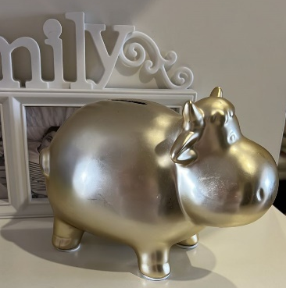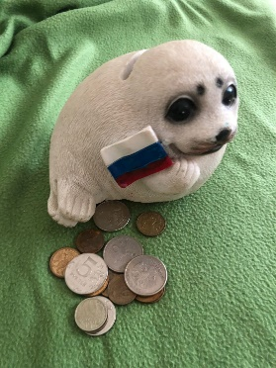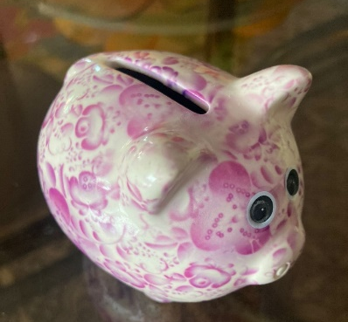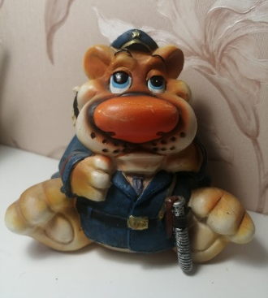
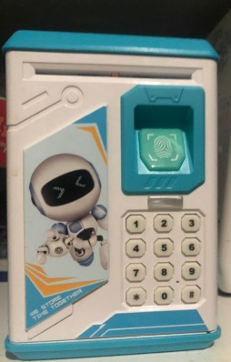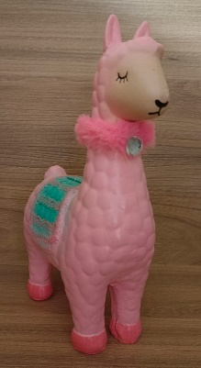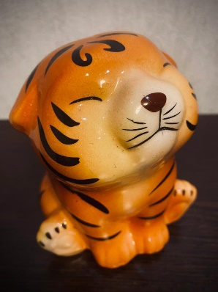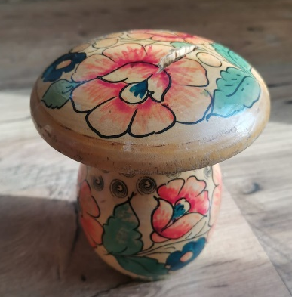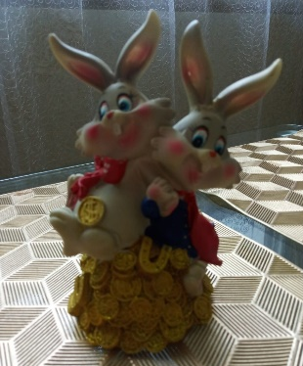
— Ребята, это ваши копилки? Откуда вы берете деньги, чтобы наполнять их? (дарят родные и друзья, родители отдают сдачу от покупок, зарабатываю и пр.) Расскажите, на что вы копите свои деньги? (ответы детей). А на что бы вы ни за что не стали тратить полученные деньги, а отправили их в копилку?

- Игровое задание «Что можно купить на 18 рублей». Задание на доске.
- Представьте, что вы накопили сумму в 18 рублей. Что из нашего магазина вы могли бы купить? Можно купить несколько товаров. Останется ли у вас сколько-то денег или вы потратите все? (варианты детей)
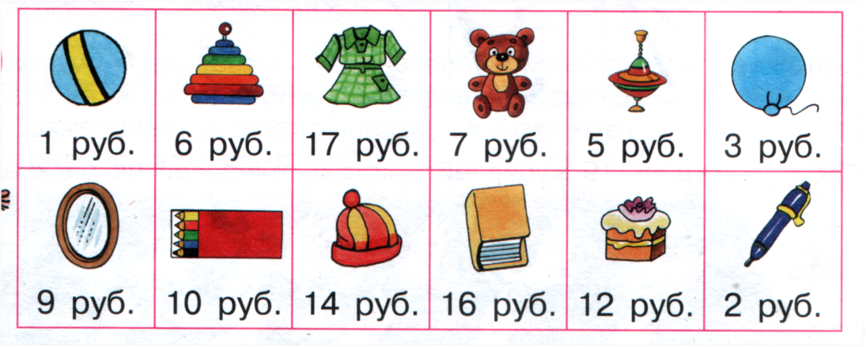

- Физкультминутка «Правая – левая».
Задания:
- поднимите вверх правую руку;
- постучите левой ногой;
- достаньте левой рукой правое ухо;
- согните правую ногу в колене и т.д.

- Игра «Угадай, сколько монеток в каждой руке» - состав числа 10 (11, 12) из двух меньших. Педагог раскладывает в две руки 10 монет, а дети пытаются угадать, сколько монет в какой руке. Угадавший побеждает. Затем тоже задание с 11 и 12 монетами.

- Игровое задание «Нарисуй, который час»
Детям последовательно предлагаются изображения электронных часов.

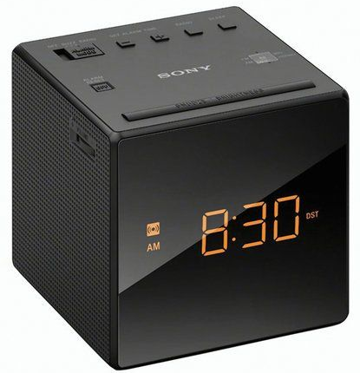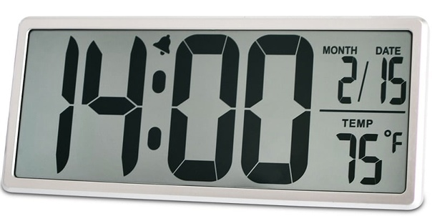
Дети самостоятельно определяют время и обозначают его на индивидуальных листочках с изображением циферблатов без стрелок.

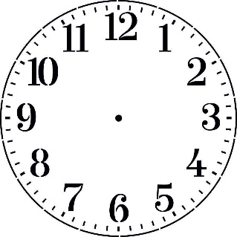

- Итог занятия.

- кому на занятии было интересно?
- какое задание тебе понравилось?
- кто узнал что-то новое?
- кому было трудно? Какое задание было сложным?

